Utiliser IFTTT

Le site web ifttt.com propose un service très simple de bidouille numérique.
Un service web (site, objet connecté, autre) sert de « déclencheur » (Trigger) et cela provoque une « action » (telle action sur tel site web ou autre).

Si il se passe ça, alors ça déclenche cela !


Voici quelques exemples :


Si Je reçois un mail attendu, alors je suis prévenu par SMS.

Si mon vidéaste préféré publie une vidéo, alors ça la poste sur Facebook.

Si la station spatiale internationale passe au-dessus de ma position, alors je reçois un SMS.

Si il pleut, alors mon compte twitter poste un twit de nuage.

Si mon frigo givre, alors envoie une cyberlettre à tous mes amis

Du plus utile, au moins indispensable, mais de quoi s'amuser à inventer des robots logiciels interactifs !

Créez-vous un compte.
Pour cela, il vous faut une adresse mail et retenir votre mot de passe !

Tout d'abord un point sur le vocabulaire de IFTTT :
Vous y créez des « RECETTES » (Recipe) avec des « DECLENCHEURS » (trigger) qui lancent des « ACTIONS » (Action aussi en anglais).
Lorsque la recette est réalisée, c'est une « Application » (Applet), un mini logiciel, quoi !

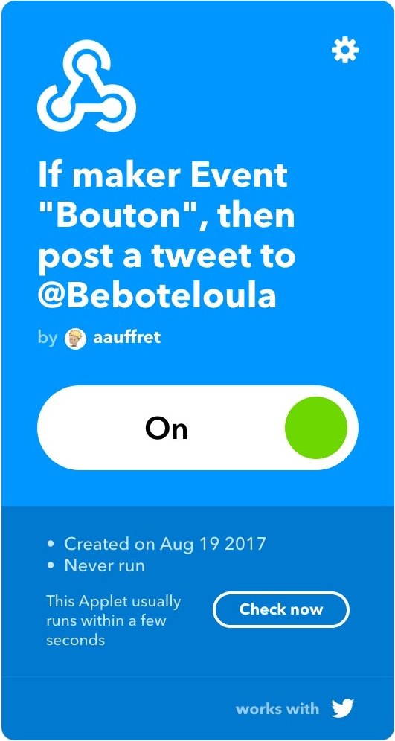
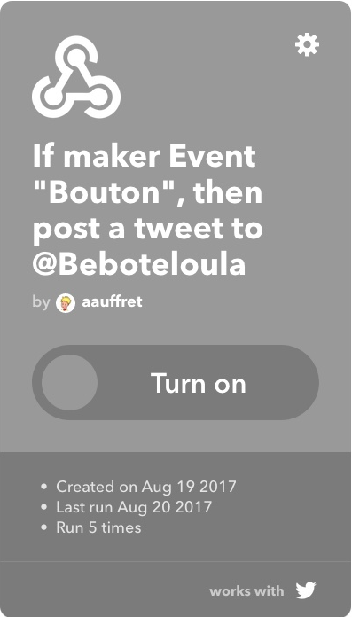
L'application peut-être activée (ON) ou éteinte.

Le bouton qui twite avec IFTTT !
Ce que fera l'application que nous allons développer :
Nous souhaitons que lorsqu'on appuie sur le bouton de la station météo Anna MANI, cela poste un twit avec le taux d'humidité et l'heure.

La recette :

Déclencheur | appuyer sur le bouton de la station météo Anna MANI. |  | Webhooks (Les hameçons web) permet de recevoir un déclencheur avec 3 valeurs max (l'humidité et l'heure dans notre cas). Le déclencheur est un simple appel d'URL
Action | poster un twit avec le taux d'humidité et l'heure. |  | Indispensable pour pouvoir twitter ! Il vous faudra donc un compte twitter.
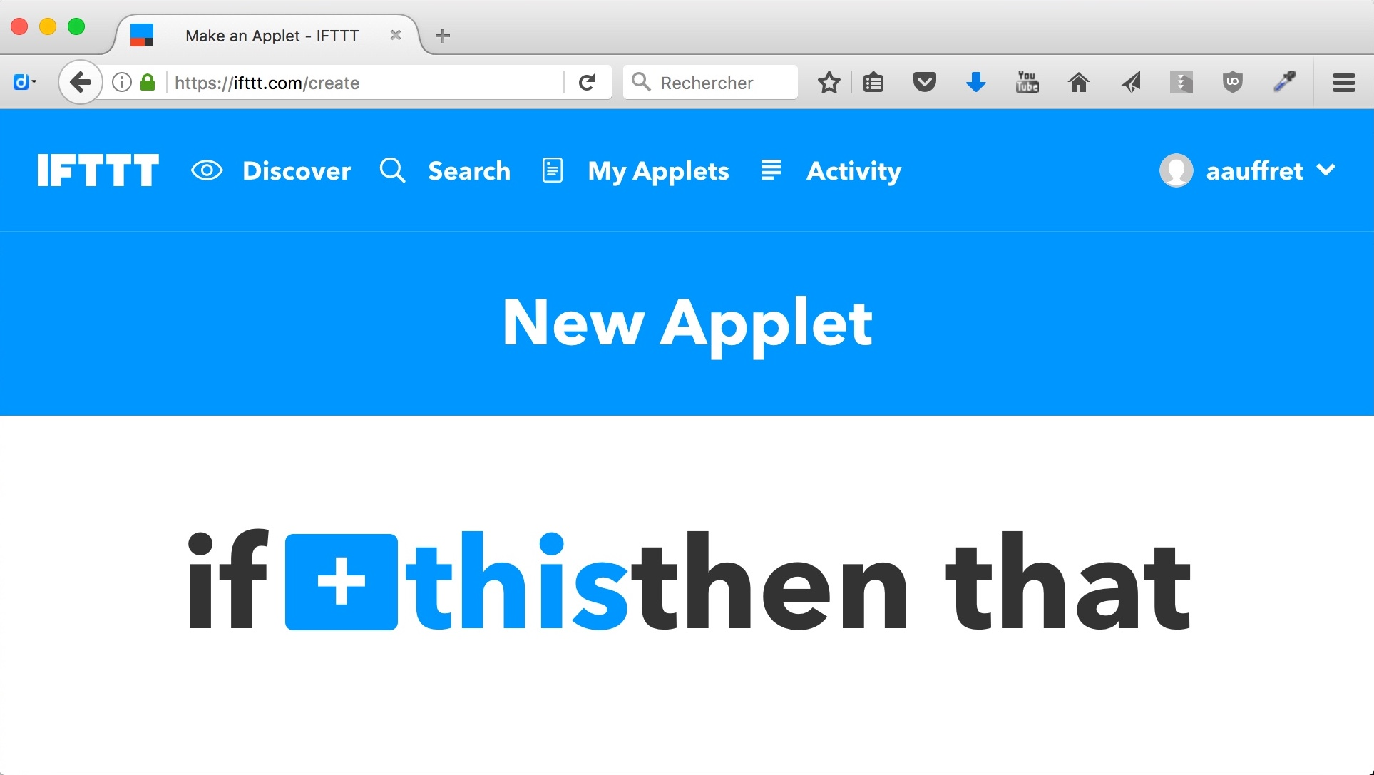

Après l'inscription sur le site, cliquez sur votre nom, puis sur « New Applet ». L'écran suivant apparaît.

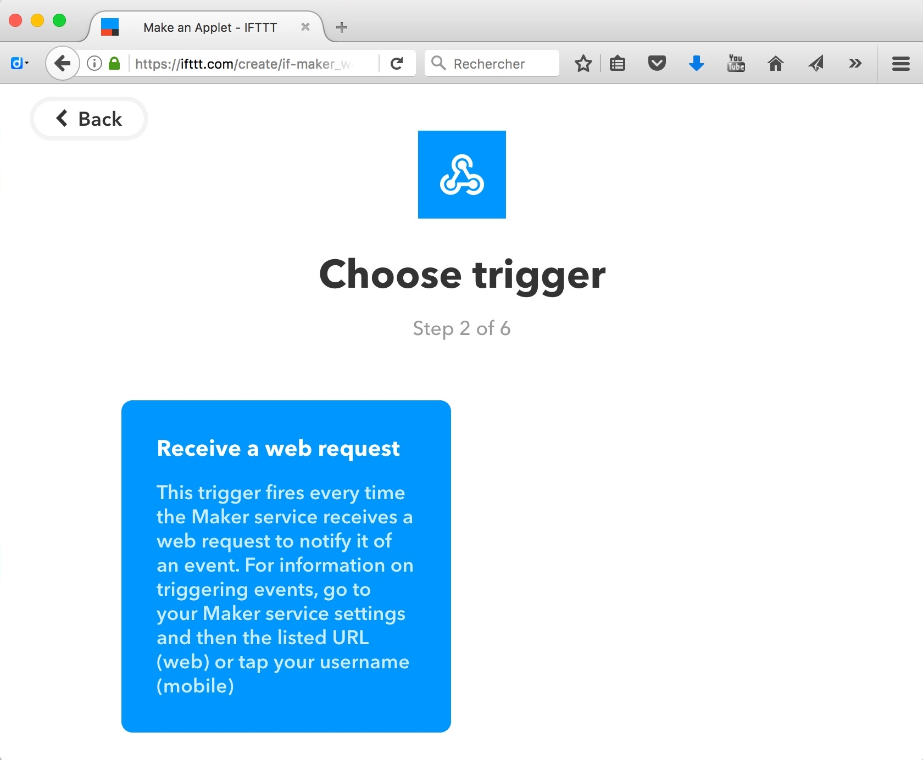
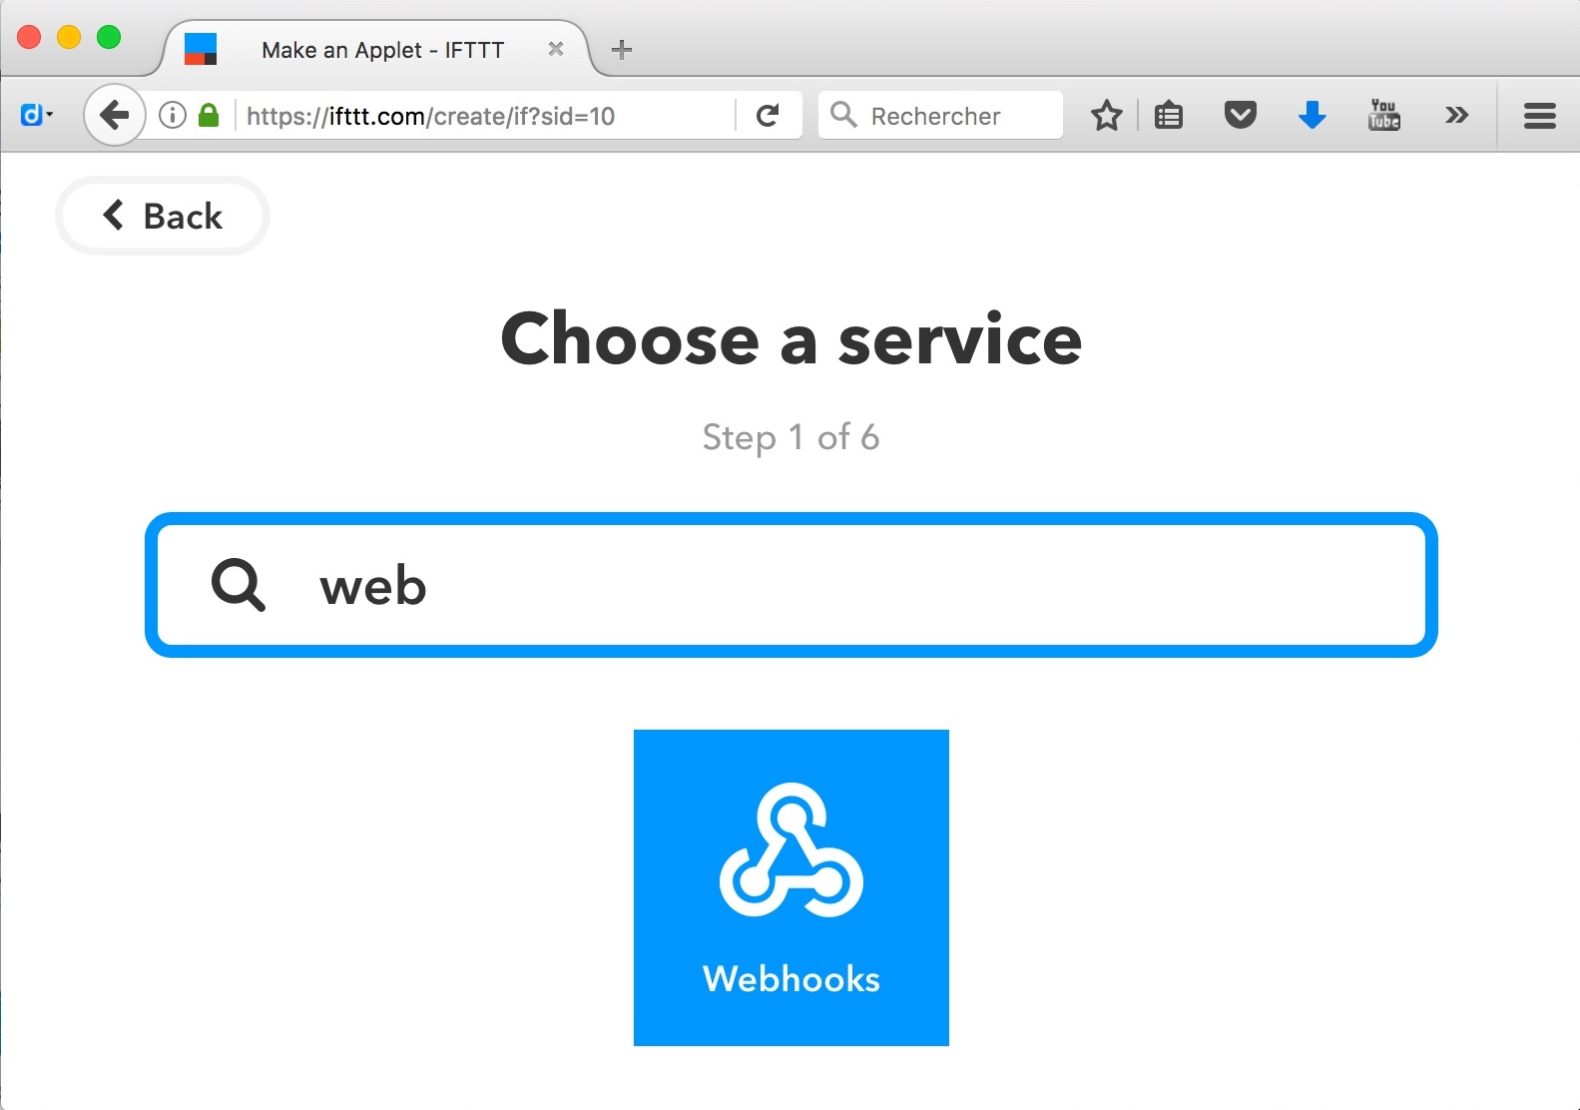
← On choisis le service « Webhooks » (anciennement appelé « Maker »).

On choisis ensuite le « déclencheur », facile ici il n'y en a qu'un : « Receive a web request » - recevoir une requête web. →

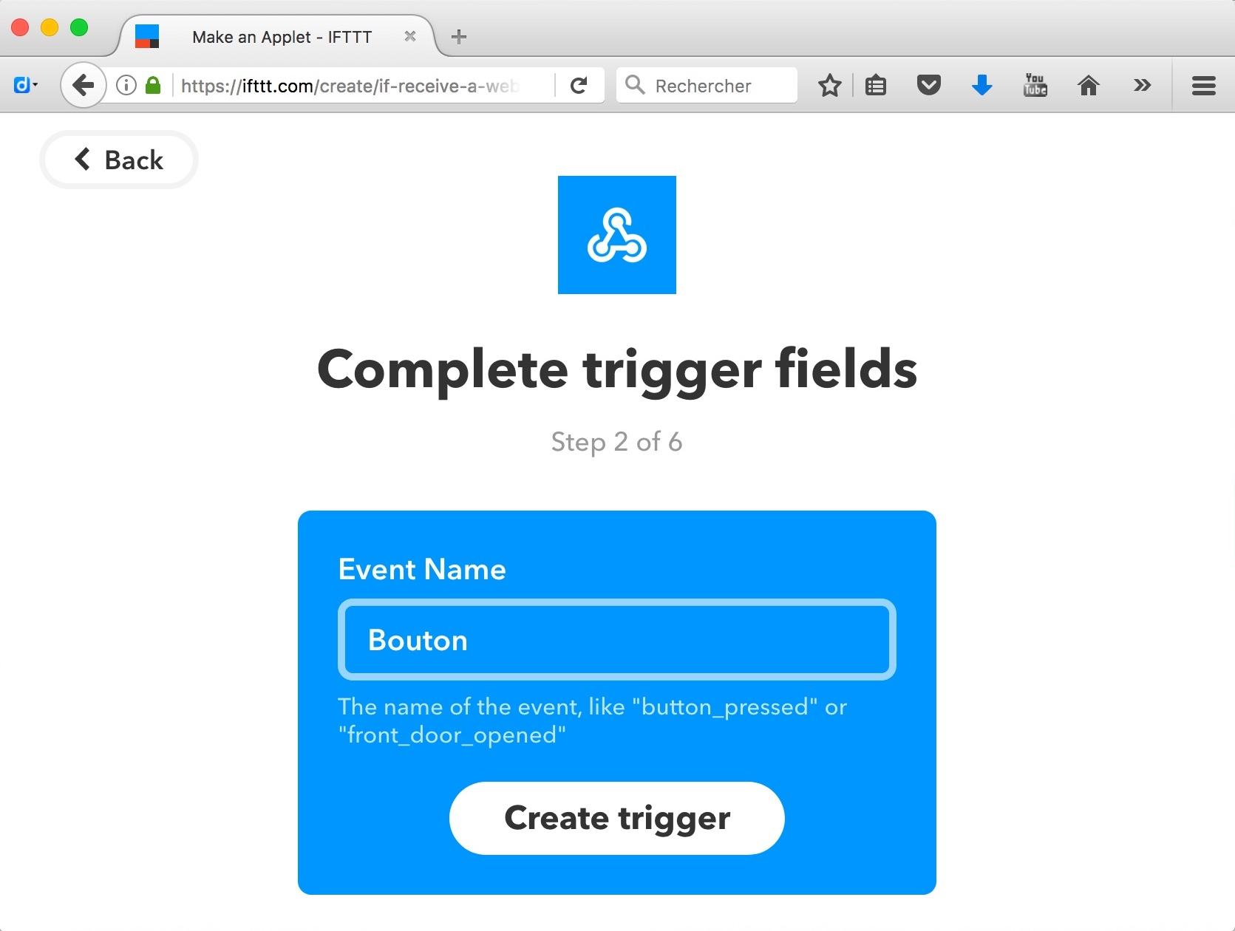

On donne un nom à notre déclencheur (compléter le « champ » (field) « Event Name » – nom de l'événement ).

On cliques sur « create trigger » pour créer notre déclencheur « Bouton ».

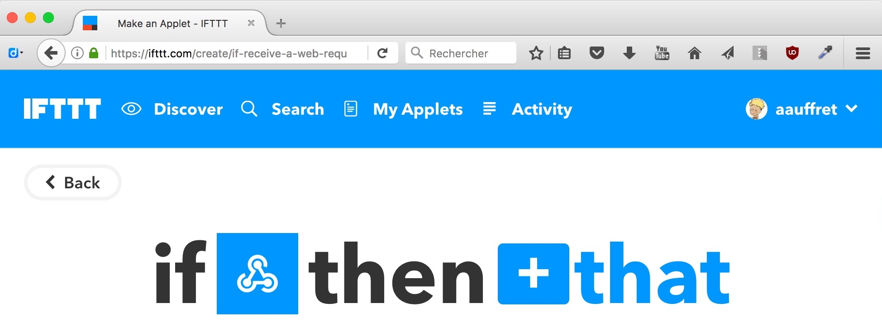
ça y est, la première partie est créée, nous avons fait le « This » de « If This Then That ».

Cliquez sur « That ».
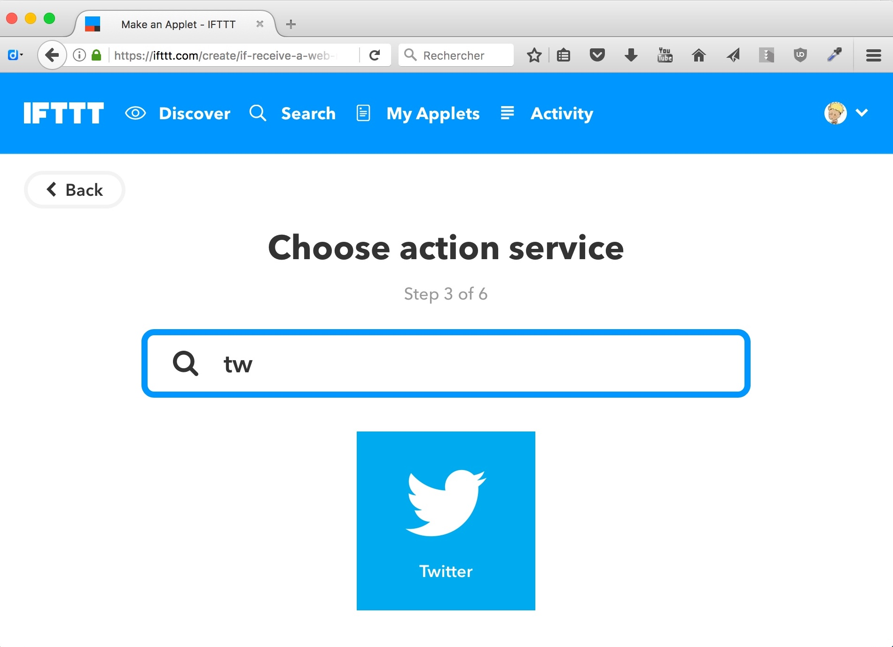

Maintenant, recherchez le service « Twitter », puis cliquez sur l'icône twitter.

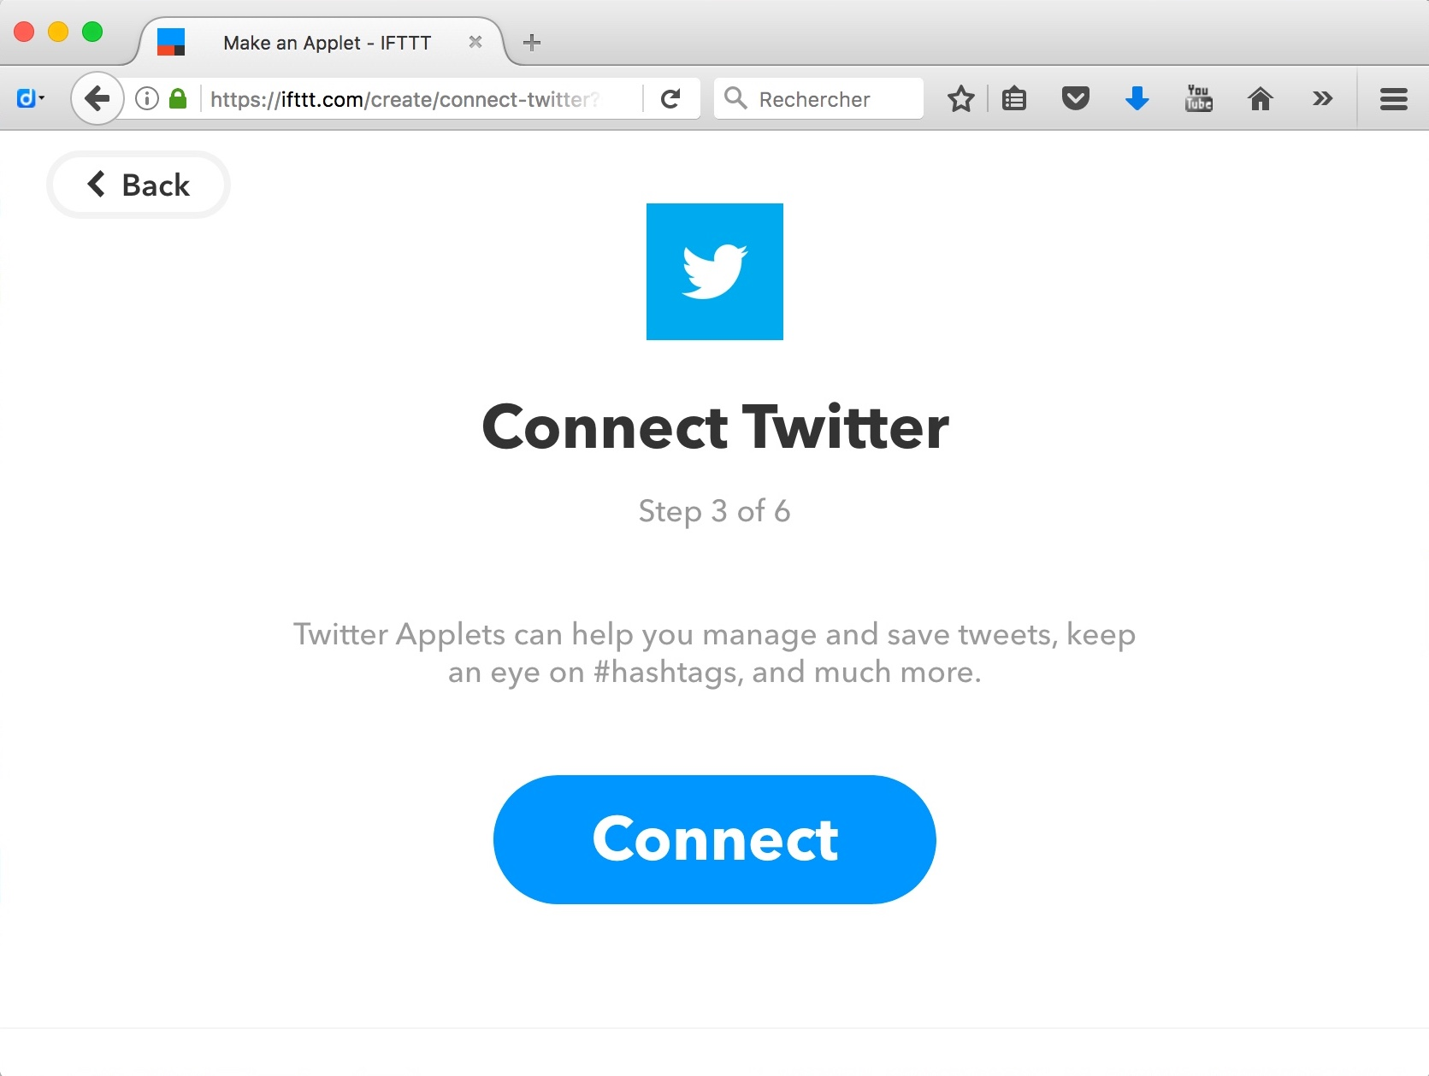
Il faut connecter twitter à IFTTT, vous allez devoir entrer vos login et mot de passe twitter et donner votre autorisation.
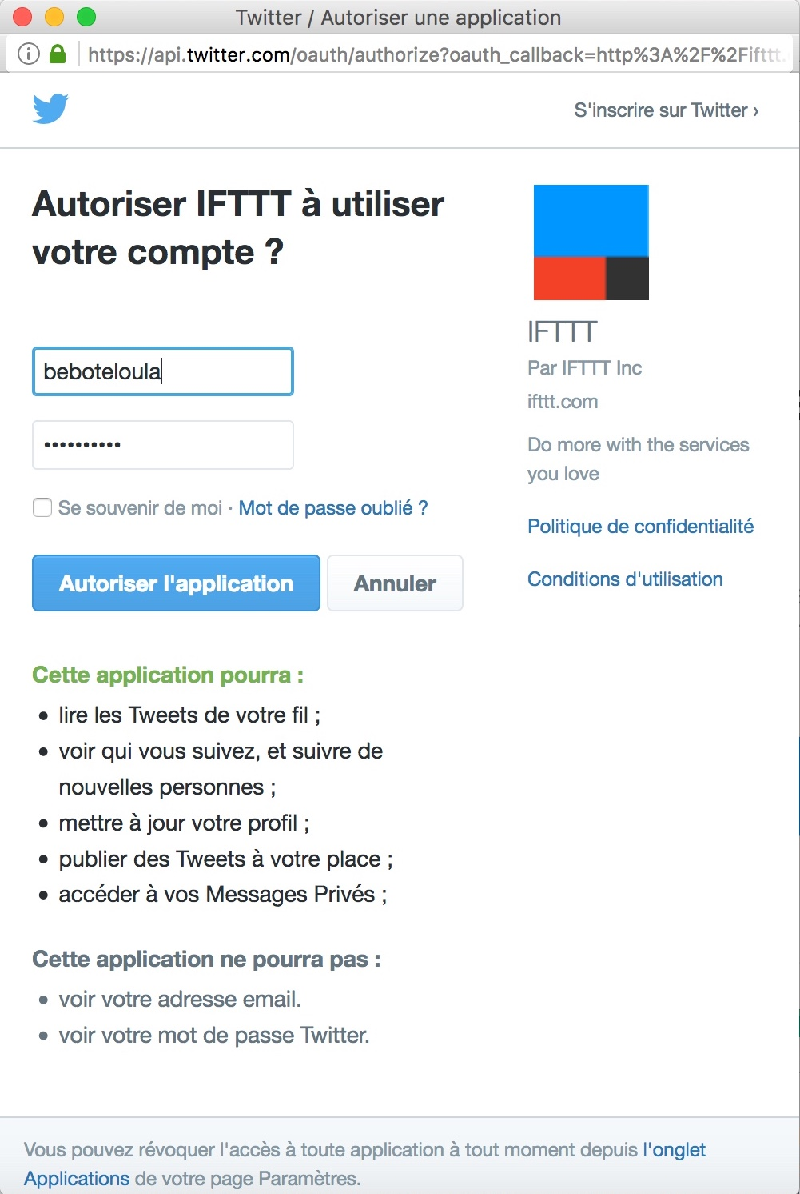
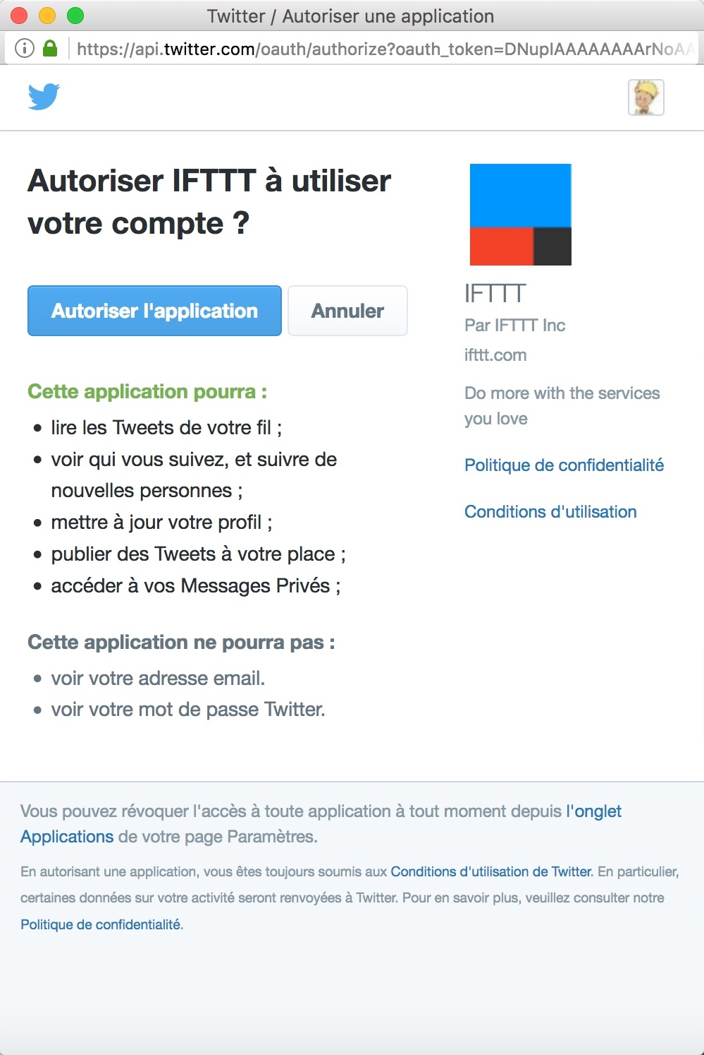

→

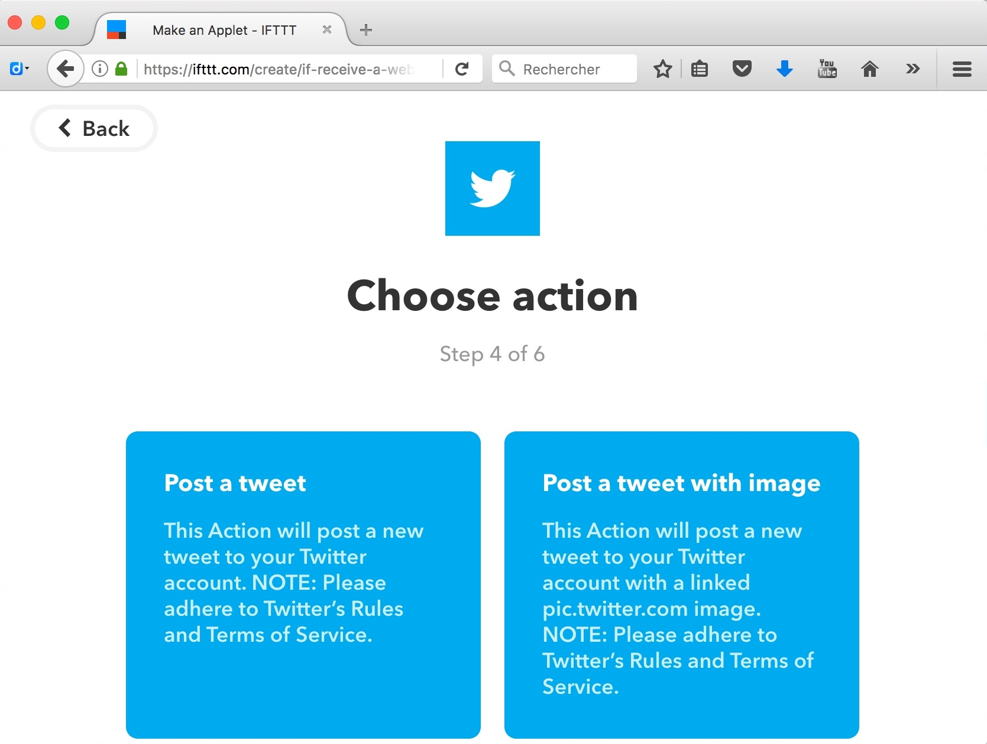
Plusieurs actions vous sont proposées, on va choisir « Post a tweet » (poster un twit) !
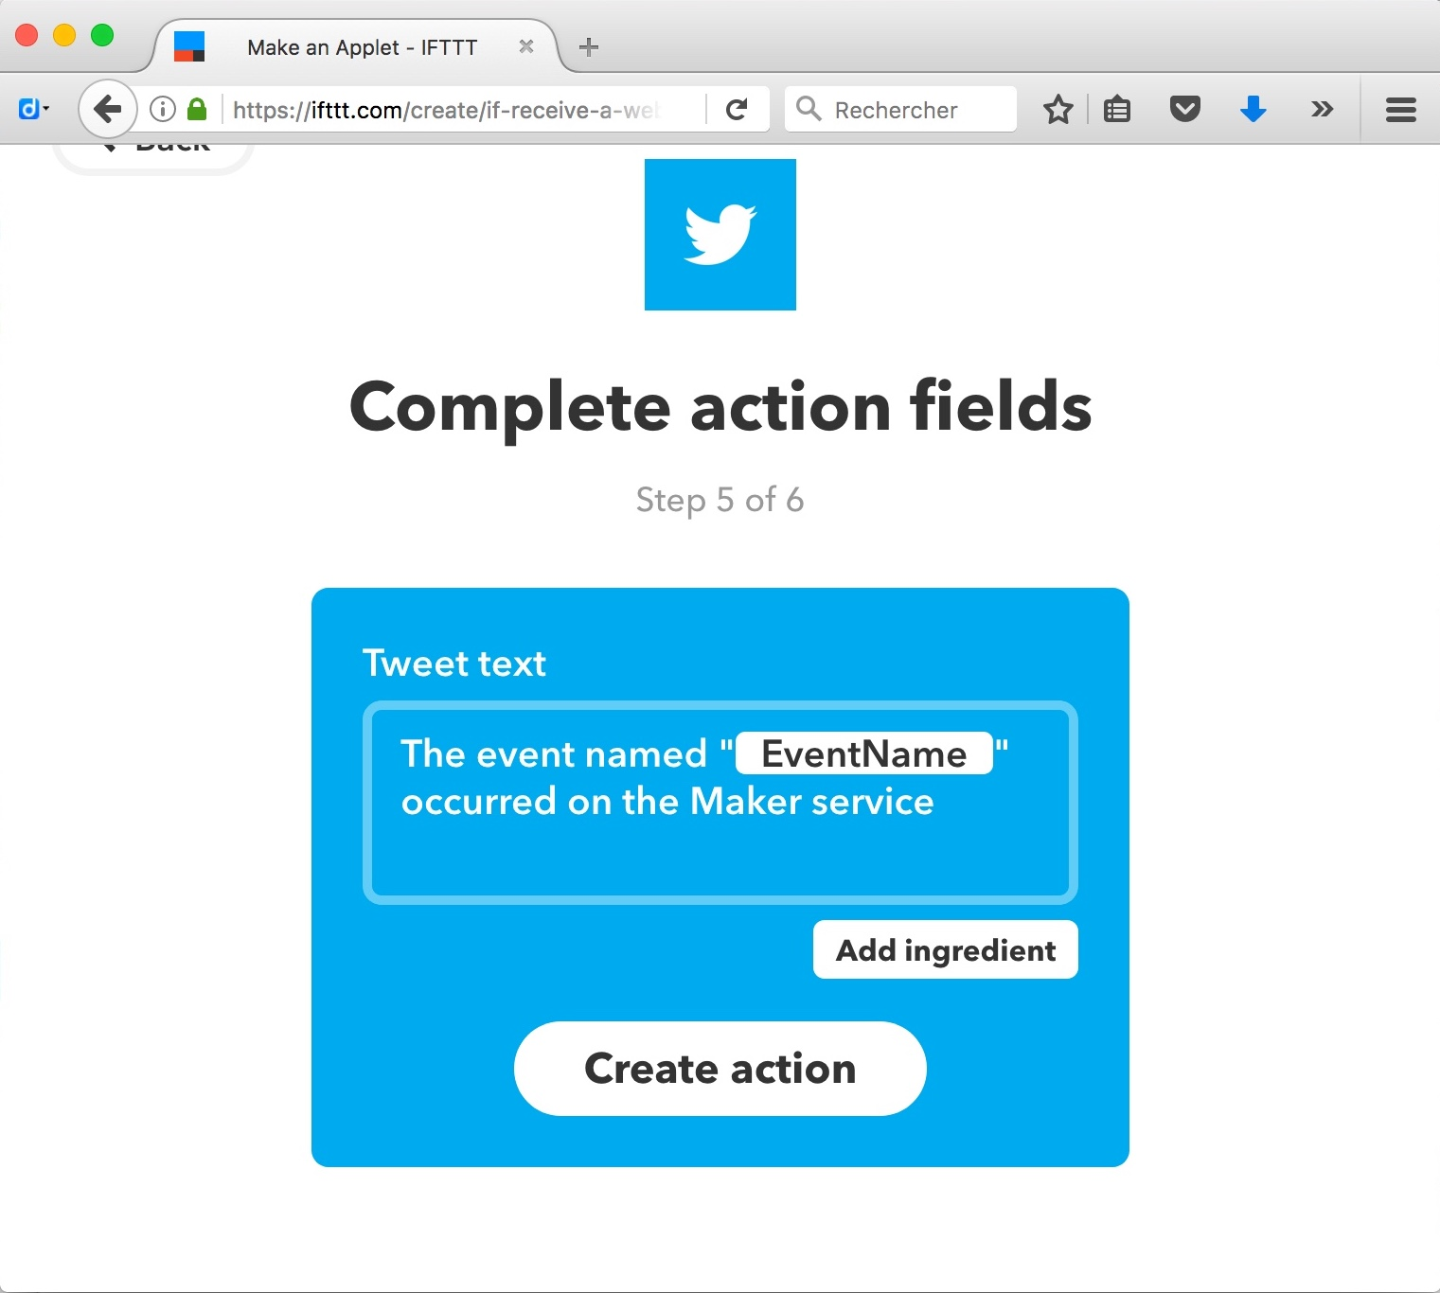

Comme pour le déclencheur, vous devez compléter les champs →

Ajouter des valeurs par exemple.
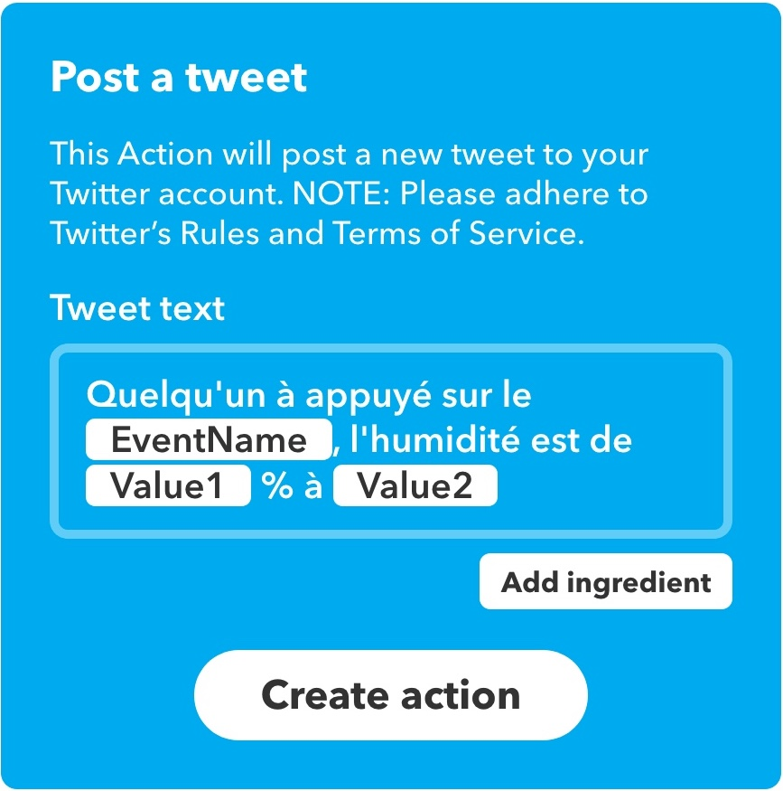
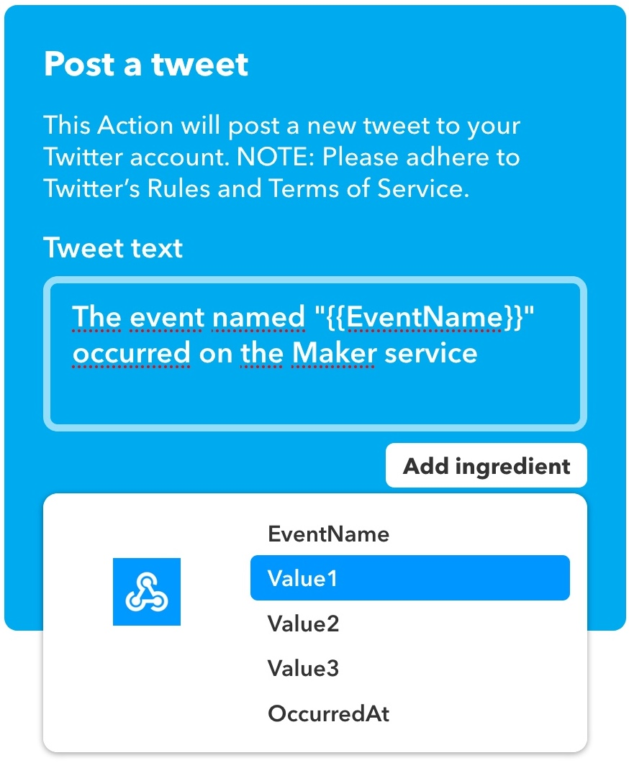
Et voilà le travail : Avec EventName = Bouton (C'est le nom que nous avons donné à notre déclencheur Webhooks plus tôt), value1 qui sera la valeur de l'humidité et value2 qui sera l'heure.
Le texte du twit est personnalisé, il ne reste plus qu'à cliquer sur « Create action ». →

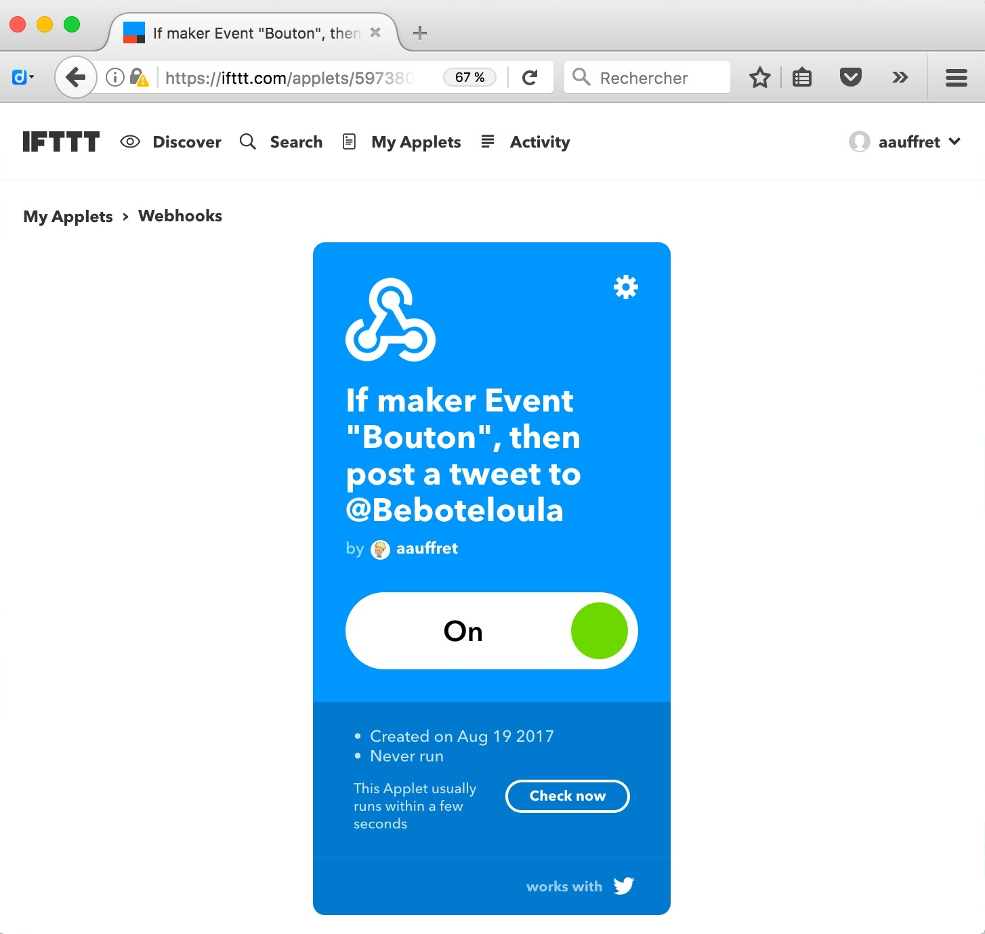
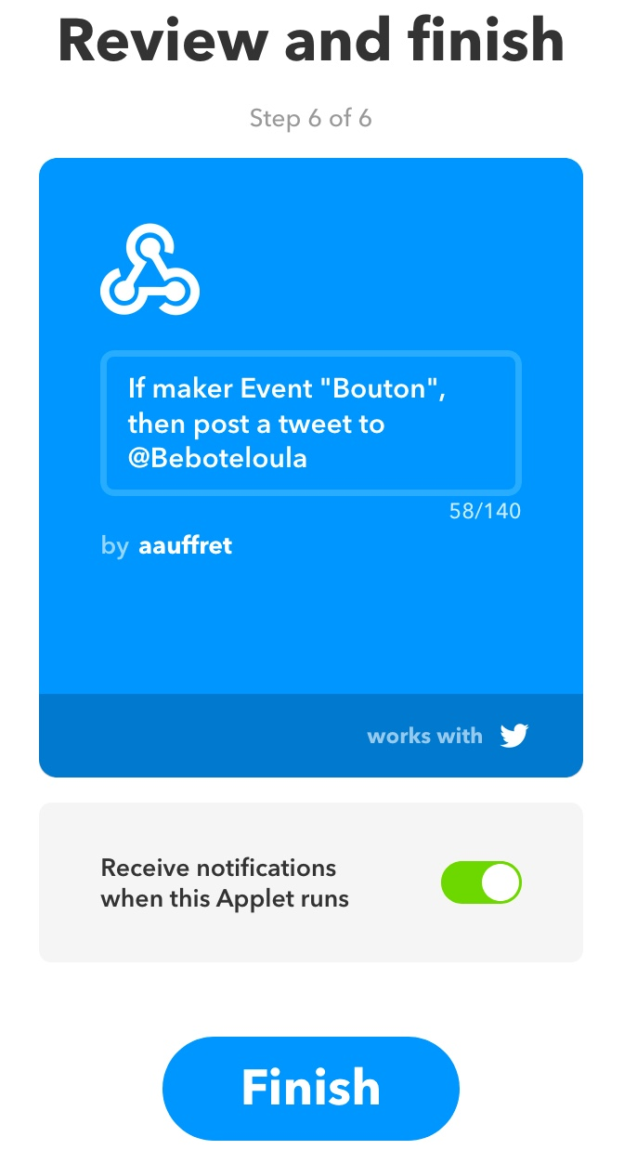
On passe en revue et on clique « Finish ».

Il ne reste qu'à récupérer les informations de « Webhooks » pour les utiliser dans SNAP!

Voici la marche à suivre pour récupérer les informations de « Webhooks » :

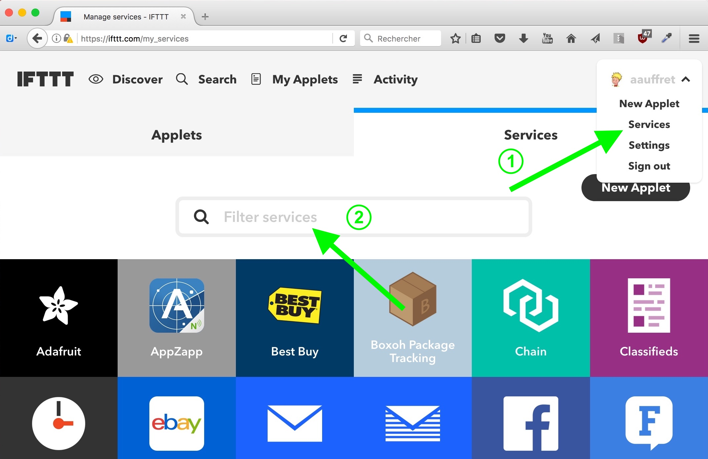
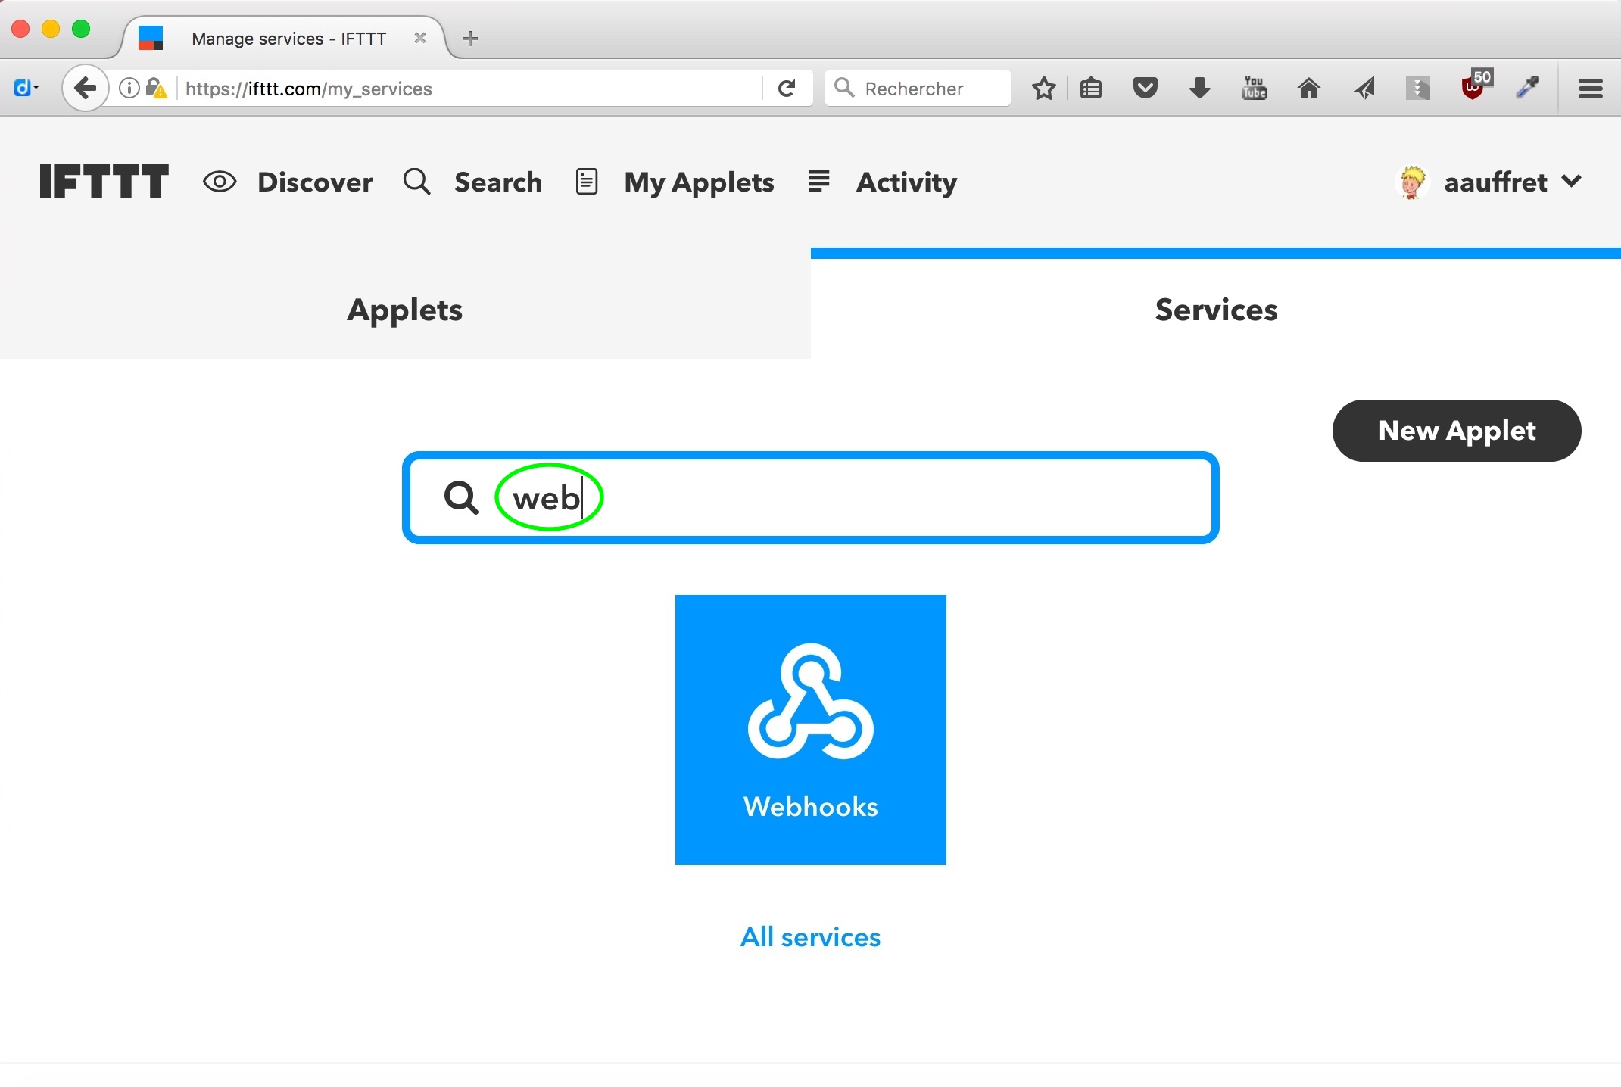
Cliquez sur votre nom (en haut à droite), puis sur « services » 1.
Dans le recherche, cherchez « Webhooks » 2, puis cliquez sur l'icône bleue de « Webhooks »

Cette page vous explique le fonctionnement de « Webhooks ». Pour avoir toutes les infos nécessaires au projet, jetez un œil à la documentation :
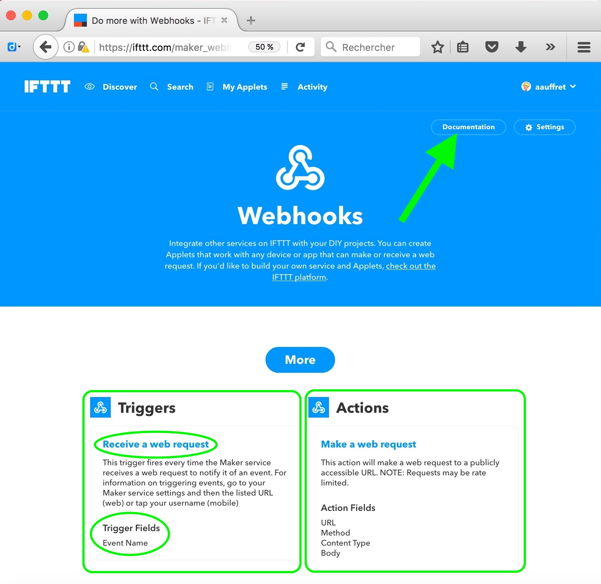
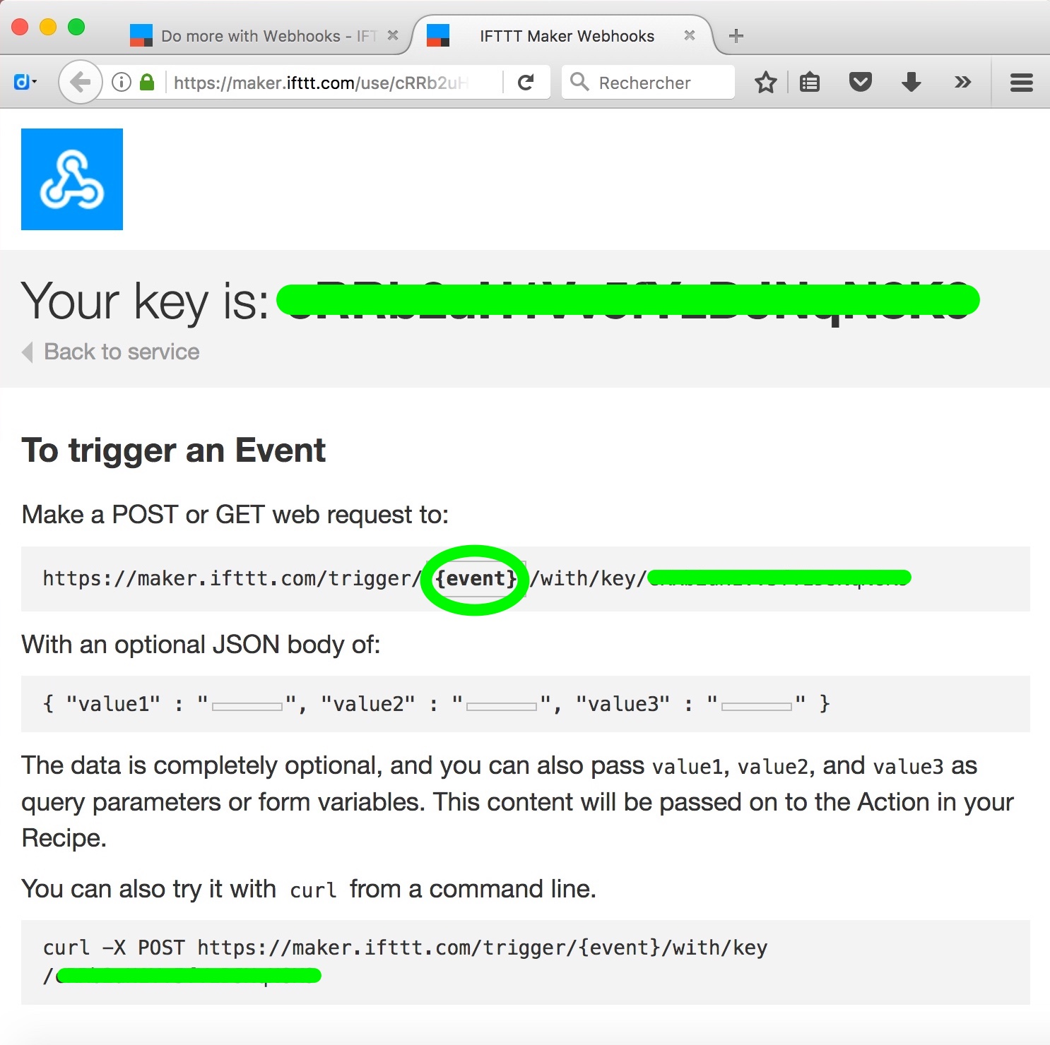

Vous y récupérez plusieurs infos utiles :
- Votre clé (Your Key).
- L'URL à laquelle faire la requête et comment l'utiliser :
https://maker.ifttt.com/trigger/{event}/with/key/XXX-votre-clé-XXX
Pour ajouter des valeurs, cela se fait de cette manière :
https://maker.ifttt.com/trigger/{event}/with/key/XXX-votre-clé-XXX?value1={VALUE1}&value2={VALUE2}&value3={VALUE3}
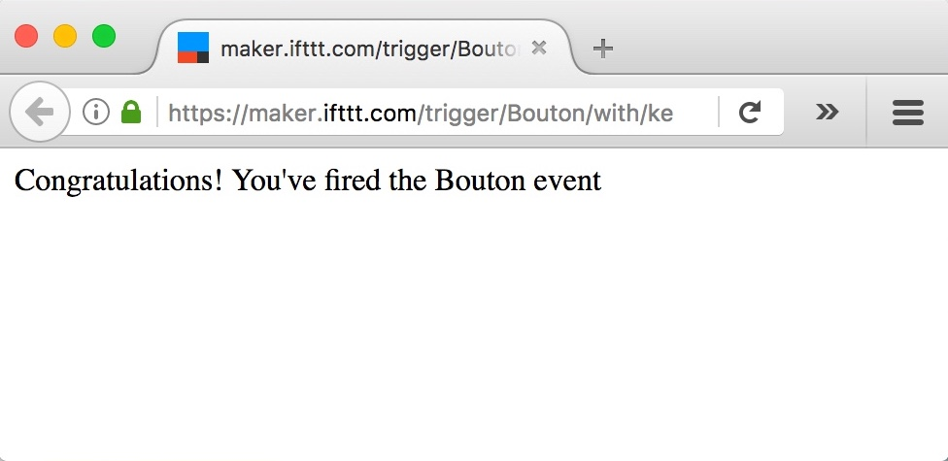
Par exemple vous pouvez taper dans un navigateur directement une URL pour tester :
https://maker.ifttt.com/trigger/Bouton/with/key/XXX-votre-clé-XXX?value1=75&value2=12h10
Vous recevez même les félicitations de Webhooks !

Passons au code de SNAP!
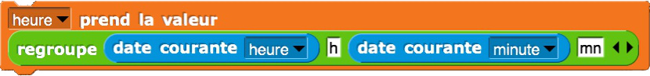
Pour faire l'heure, nous créons la variable heure dans laquelle nous allons mettre l'heure sous le format suivant : 12h20mn. Il y a tout ce qu'il faut dans SNAP! pour cela.
Pour récupérer l'état du bouton et l'humidité c'est classique (Attention ! Remplacez les IP par les vôtres).
Pour construire l'URL de la requête à faire à IFTTT, j'ai choisi de créer plusieurs variables :
- L'URL de IFTTT : IFTTT
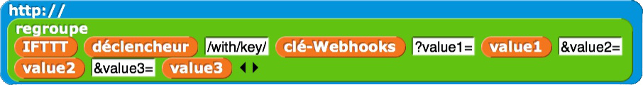
- Le nom du déclencheur : déclencheur.
- La clé « Webhooks » : clé-Webhooks.
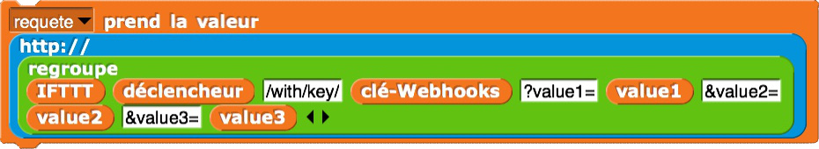
- Les valeurs : value1, value2, value3.
Pour l'appeler, on affecte cette URL à la variable Requete.
-----------------------------------------------------------------------------------------------------------------------------------
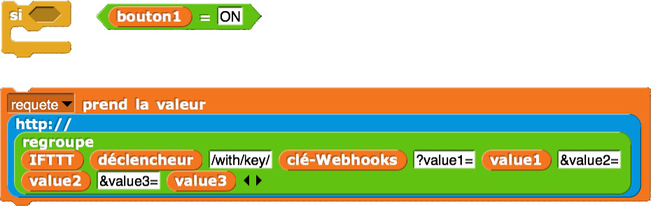
On construit la boucle conditionnelle du bouton avec différents éléments :
- La boucle « si ».
- La comparaison de l'état du bouton1.
- La requête qui sera lancée.
-----------------------------------------------------------------------------------------------------------------------------------
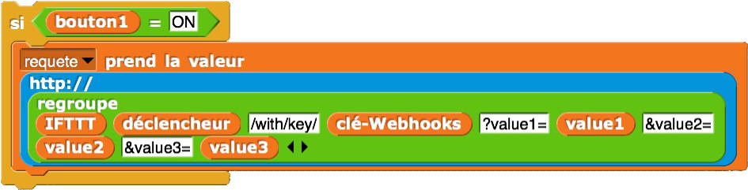
Et voici le résultat :

-----------------------------------------------------------------------------------------------------------------------------------
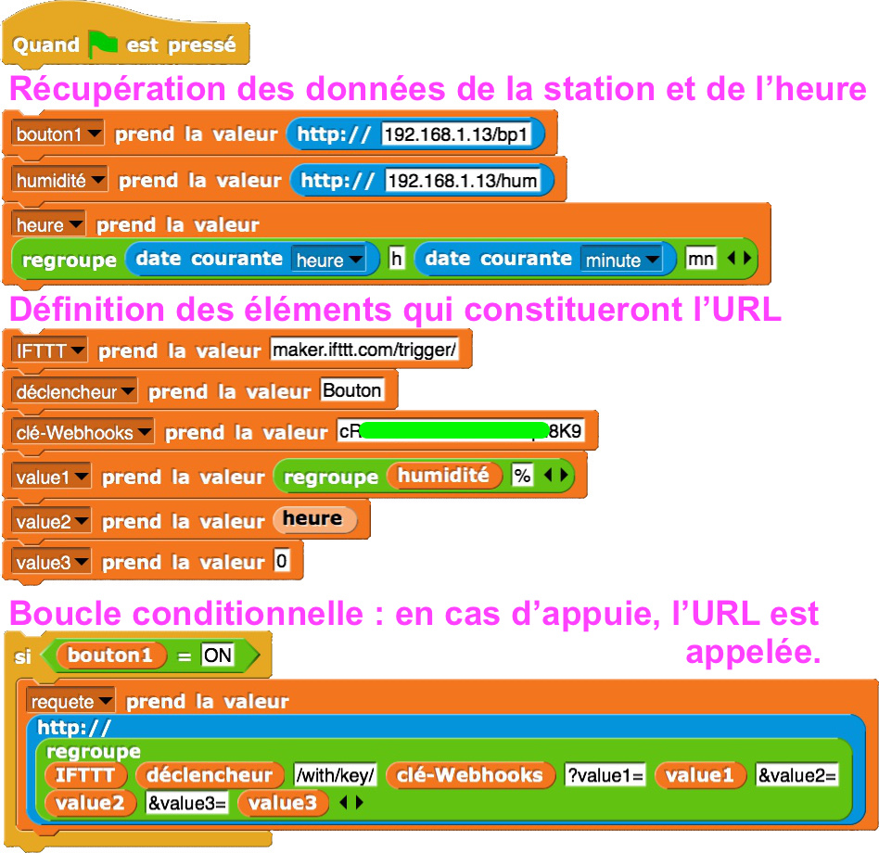
Il ne reste plus qu'à tout assembler !

Et n'oubliez pas de tout répéter indéfiniment !

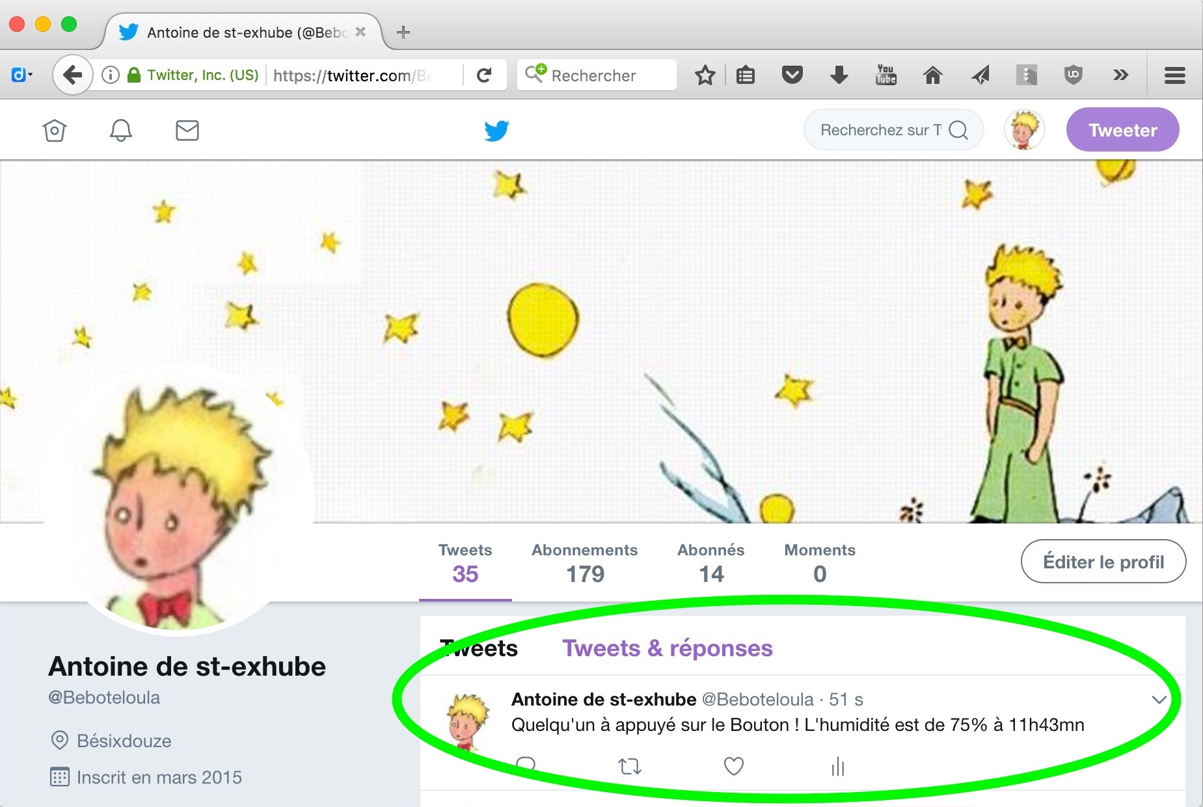
Le programme final : et ça twite !
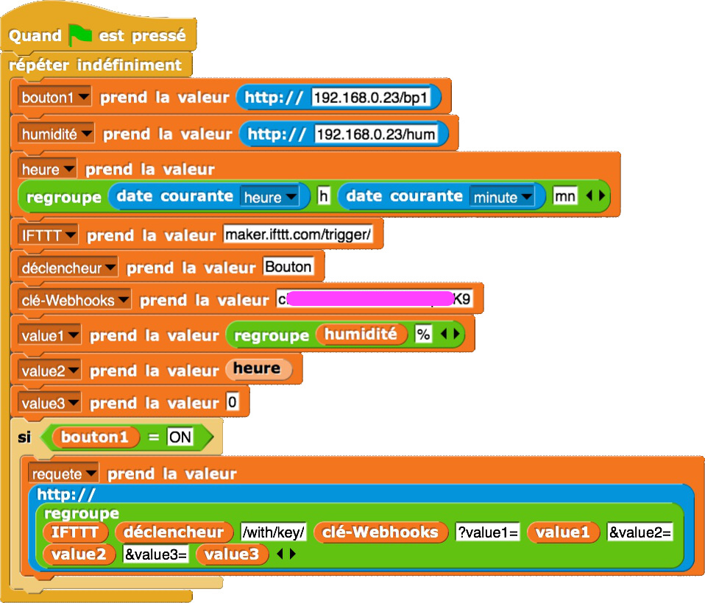

Amusez-vous bien avec IFTTT !









